DY-100型“随身游”数码语音导游机
使用说明书
一、产品概述：
我公司最新推出的“奔流”牌数码语音导游机，采用世界先进的长时间数码语音录放技术，音质清晰自然；选用液晶显示屏并内置大容量可充镍氢电池，耗电小，使用时间长；最多可支持五国语言；自带USB接口，语音内容下载快速方便。本产品可广泛适用于旅游风景区、博物馆、主题公园等做景点数码导游用，游客送雅号“随身游”。
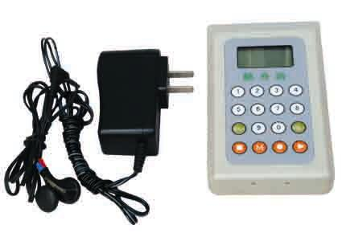
二、产品组成：
本产品由主机、USB线、配套光盘、耳机和充电器组成。
导游机上共设置了16个操作按键，左边安排有充电插口，右边安排有耳机插口，耳机同时也是本机的电源开关。导游机上方有迷你型USB插口。
三、使用方法：
- 插入耳机，导游机即接通电源，液晶显示屏点亮，显示“0”，音量显示为“中”-两格，上面“W/M”显示为“一”。
- 根据景点编号，直接按“0―9”的数字键，液晶屏会显示按入数字，例如分别按入“1、2”，然后按红色“”键，即开始播放第12段的语音内容。播放时点亮液晶屏上的“”放音符号。
输入数字时如有错误，按“▇”键可以取消输入。
- 播放中如输入其他数字编号，按“”键，导游机将停止播放当前内容，而改播新输入段的内容。
- 播放中如需停止本段播放，按“▇”键可停止播放。
- 按“VOL+、VOL－”键，可以加、减耳机的音量输出。同时液晶屏上的音量显示会相应变化。断电以后音量输出会恢复“中”位置。
- 按“M”键可以修改语言选择，液晶屏上依次显示“W/M 二”、“W/M 三”、“W/M 四”、“W/M 五”。而“一、二、三、四、五”内放置哪国的语言则在下载语音时选择决定。
- 现“●”键无功能赋值。
四、语音文件编辑下载说明：（略）
上海奔流电子有限公司

地址：上海市宝山区真陈路1398弄16号 邮编：200444
电话：021-61425310 61425311 61425312 61425313传真：61425313-8015
http://www.bl1996.com e-mail:benliu@online.sh.cn
开户行：工行宝山工业园区之行 帐号：1001 1509 0900 680 2162

